Unterrichtsthema
mit 6er-Würfel
 | Aufgabe 1
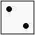 | Aufgabe 2
 | Aufgabe 3
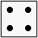 | Aufgabe 4
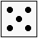 | Aufgabe 5
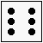 | Aufgabe 6

Unterrichtsthema
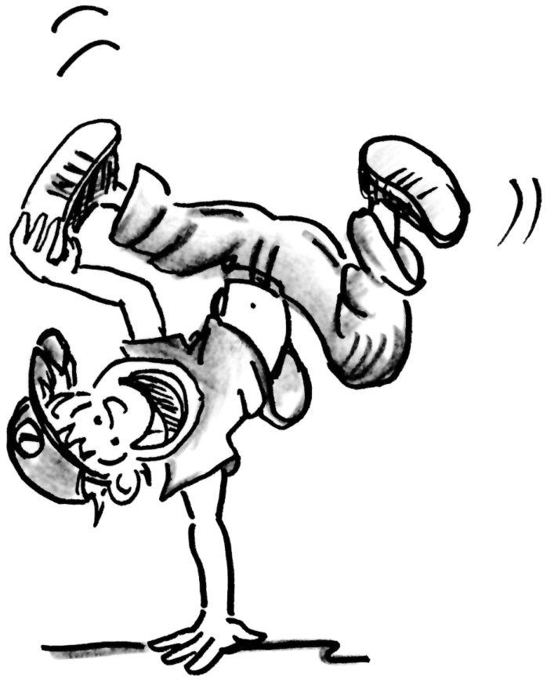mit Sportarten von den «Spielkarten Sport»
Aufgabe 1
Aufgabe 2
Aufgabe 3
Aufgabe 4
Aufgabe 5
Aufgabe 6
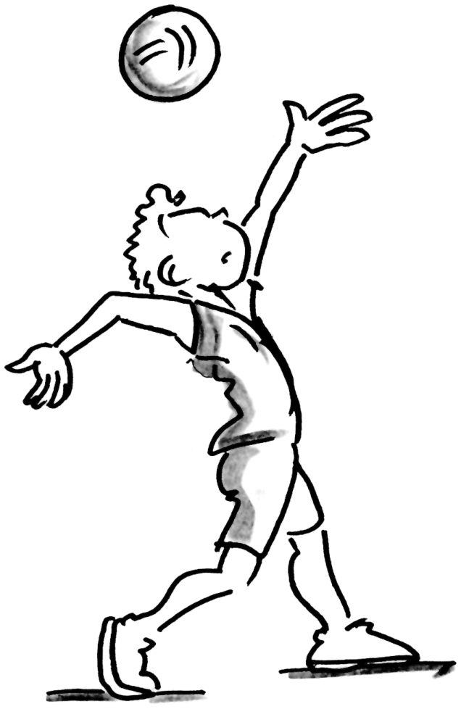
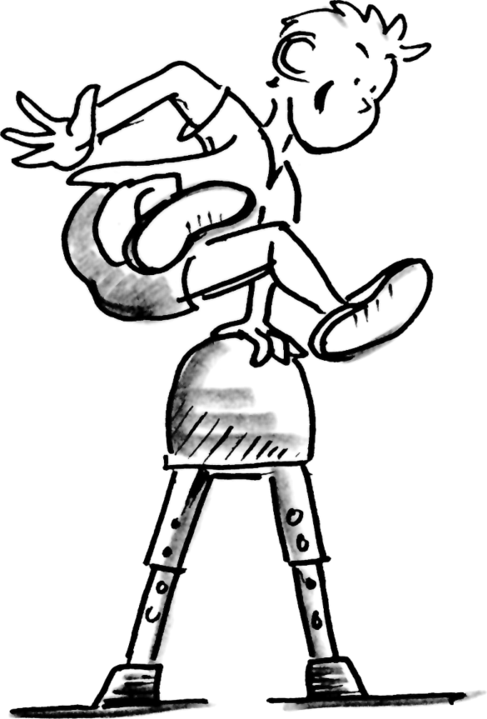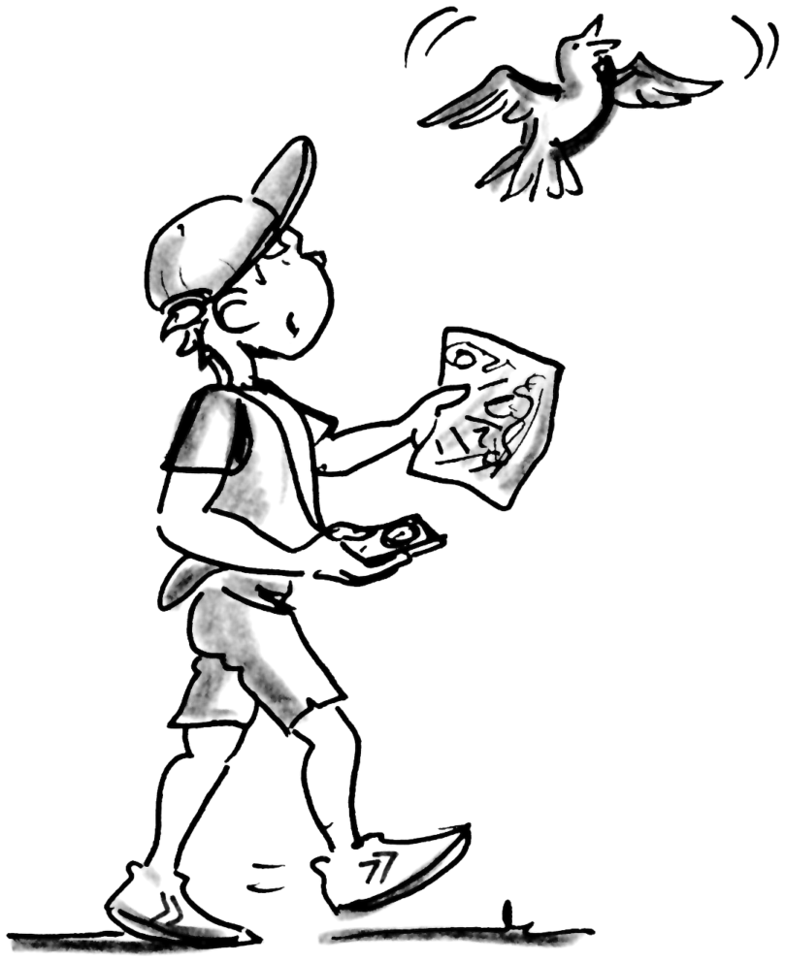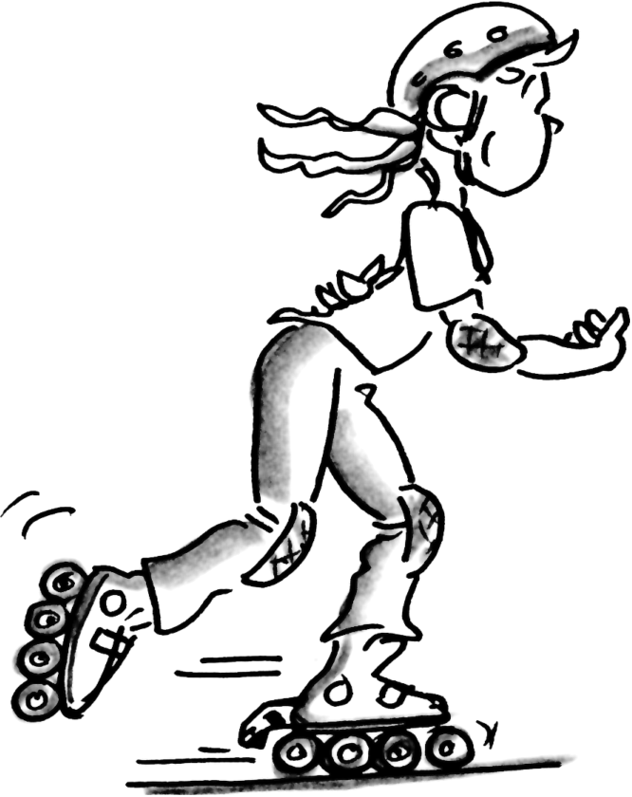
Unterrichtsthema
mit Jokerwürfel

0 | Aufgabe 0 | 6 | Aufgabe 6
1 | Aufgabe 1 | 7 | Aufgabe 7
2 | Aufgabe 2 | 8 | Aufgabe 8
3 | Aufgabe 3 | 9 | Aufgabe 9
4 | Aufgabe 4 | 10 | Aufgabe 10
5 | Aufgabe 5 | ♕ | Joker

